 | ЛУЦЬКА МІСЬКА РАДА  Державне комунальне підприємство «Луцьктепло»  43007, м. Луцьк, вул.Гулака-Артемовського, 20, тел. ф.773202,

Інформація
про роботу ДКП «Луцьктепло» за 2016 рік.

Основною сферою діяльності підприємства ДКП «Луцьктепло» є виробництво, транспортування та постачання теплової енергії споживачам міста Луцька. Теплопостачання міста здійснюється централізованими та децентралізованими системами.
Система централізованого теплопостачання є змішаною. Джерела теплової енергії працюють локально, незалежно одне від одного. Між окремими джерелами є резервні перемички. Більшість котелень є окремо розташованими.

1. Технічні показники.

Таблиця.1 Основні технічні характеристики підприємства

 | Кількість котелень, шт. | Кількість котлів, шт. | Встановлена потужність, Гкал/год | Приєднана потужність власних споживачів , Гкал/год | Кількість ЦТП, шт. | Кількість ІТП, шт.
Станом на 31.12.2016 р. | 64 | 212 | 500,613 | 374,180 | 52 | 1

З 05.01.2017 року в оренду ДКП «Луцьктепло» передана котельна по вул. Карбишева потужністю 228 Гкал/год.
Основа кількість котельних і ЦТП, а також теплових мереж мають термін експлуатації більш 20 років.

Таблиця №2 Кількість котелень та ЦТП
з врахування терміну експлуатації станом на 31.12.2016 року

Термін | кількість котелень | кількість ЦТП
до 10 років | 9 | 6
від 10 до 20 років | 4 | 6
від 20 до 30 років | 16 | 18
від 30 до 40 років | 22 | 17
більше 40 років | 13 | 5
Всього: | 64 | 52

Діаграма до таблиці №2: Кількість котелень та ЦТП
з врахування терміну експлуатації станом на 31.12.2016 року

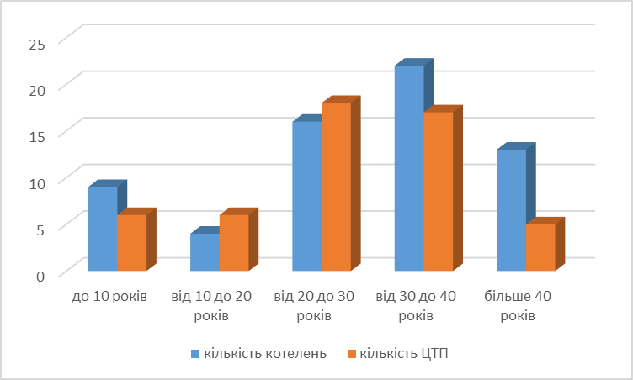

Таблиця. 3 Технічні характеристики теплових мереж (в двотрубному обчисленні).

 | Протяжність теплових мереж, км | У ветхому стані, км | Відсоток, % | В аварійному стані, км | Відсоток, % | Кількість технологічних порушень за опалювальний сезон
Станом на 31.12.2016р. | 132,154 | 110,131 | 83,3 | 1,685 | 1.7 | 81

На котельних підприємства встановлено 212 котлів різних марок та потужностей, від модульних котлів «Бернар»МН-120 потужністю 0,103 Гкал/год та котлів марки «НІІСТУ-5» потужністю – 0,7 Гкал/год до котлів КГВМ-100 потужністю – 100 Гкал/год.
З метою своєчасної та якісної підготовки теплового господарства до роботи в осінньо-зимовий період 2016-2017 років, був виданий наказ №117 від 31.03.2016 «Про підготовку теплового господарства до осінньо-зимового періоду 2016-2017 років» та затверджені заходи з підготовки до роботи в опалювальний період 2016-2017 років, якими передбачено виконання певних обсягів робіт з капітального та поточного ремонтів котелень, ЦТП, теплових мереж в межах коштів, передбачених фінансуванням.
Впродовж 2016 року, незважаючи на те, що всі рахунки підприємства були заблоковані, за власні кошти ДКП «Луцьктепло» замінило 162 м теплових мереж (в двотрубному обчисленні) на попередньоізольовані труби на пр. Відродження, 2 - вул. Рівненській, 107, на загальну суму 484,5 тис грн.. Крім того, виконано поточний ремонт теплових мереж протяжністю 649 м.п. на суму 1 061 тис. грн.. За кошти Луцької міської ради в 2016 році виконана заміна трубопроводів теплової мережі діаметром 530 мм, протяжністю 720 погонних метрів на вул. Кравчука. Загальна вартість даного заходу склала 4 343 тис. грн..
Під час підготовки до опалювального сезону 2016-2017 років із запланованих заходів не виконані заходи по капітальному ремонту центральних теплових пунктів та теплових мереж через нестачу обігових коштів.
ДКП «Луцьктепло» планує в 2017 році виконати технічне переоснащення вузлів обліку теплової енергії на 9 котельнях (вартість заходу орієнтовно складає 1 млн. грн.), придбати проливну установку для повірки і в перспективі для ремонту теплових лічильників та лічильників гарячої води, які встановлені як на котельних так і в житлових будинках. Також планується здійснити часткове переобладнання ЦТП по вул. Кравчука, 26 з заміною теплообмінника та насосного обладнання, та реконструкцію котельні по вул. Чернишевського, 29 (НВК № 13) з заміною котлів КВс-ГМ-0,8 на котли Колві 350.

- Прийняття в оренду котельні по вулиці Карбишева, 2

Протягом 2016 року ДКП «Луцьктепло» були проведені ділові зустрічі та переговори із представниками ТзОВ «Тепло-Енерго-центр», у власності якого перебуває одна із найпотужніших котелень міста Луцька по вулиці Карбишева, 2, що забезпечує централізованим опаленням близько 35 відсотків помешкань населення міста.
Необхідність таких переговорів спричинили ряд об’єктивних обставин. Зокрема, у зв’язку із значним зменшенням обсягів корисного відпуску теплової енергії у підприємства виникла нагальна потреба в перегляді тарифів. Водночас, за наявності договору про надання послуг з давальницької сировини, надати відповідні розрахунки до НКРЕКП підприємство не мало можливості, так як регулятор вважає таку форму співпраці порушенням ліцензійних умов, за що ще у 2012 році на підприємство був накладений штраф у розмірі 85 тис.грн. з вимогою негайно розірвати договір про надання послуг з давальницької сировини та укласти договір на купівлю-продаж теплової енергії.
Від укладення договору на продаж теплової енергії ТзОВ «Західна теплоенергетична група», в оренді якої перебувала котельня, категорично відмовлялось. Більше того, договір про надання послуг з переробки давальницької сировини (природного газу) у готову продукцію у 2016 році було укладено за рішенням господарського суду Волинської області.
Діючими тарифами на виробництво теплової енергії ДКП «Луцьктепло», що затверджені НКРЕКП, витрати на давальницький газ та послуги з його переробки в теплову енергію не передбачено. Відповідно до діючого Порядку формування тарифів на теплову енергію, її виробництво, транспортування та постачання до складу виробничої собівартості, на підставі якої розраховується тариф на теплову енергію, включаються витрати на придбання теплової енергії в інших суб’єктів господарювання за тарифами, встановленими органом, уповноваженим їх встановлювати. (Для ТзОВ «ЗахідТЕГ» тарифи встановлюються НКРЕКП.)
У зв’язку із цим підприємство зазнавало значних збитків і додатково несло непродуктивні витрати на придбання хімічно очищеної води для ведення технологічного процесу.
Крім цього, більше третини населення міста у питанні отримання послуг із централізованого опалення та постачання гарячої води залежало від приватної структури, її господарської діяльності, внутрішніх бачень ведення підприємницької діяльності її керівництвом тощо.
Після досягнення позитивної домовленості про можливість оренди котельні розпочались активні підготовчі дії.
На першому етапі власником котельні було проведено оцінку майна із її актуалізацією станом на 30 червня 2016р.
Наступним етапом підготовчих робіт було визначення та узгодження переліку майна, яке передбачалось для передачі в оренду.
У серпні 2016 року робочою групою ДКП «Луцьктепло» було розглянуто проект договору оренди та прийнято рішення про спільну зустріч із представниками власника котельні, яку проведено із працівниками «Захід ТЕГ», як представниками ТОВ «Тепло-енерго-центр», щодо розгляду проекту договору, та досягнуто згоди із основних умов договору.
У жовтні 2016р. проект договору оренди був схвалений сесією Луцької міської ради та надано дозвіл на його укладення.
05 грудня 2016р договір оренди котельні по Карбишева, 2 був підписаний сторонами і набув чинності із 05 січня 2017р.
Крім цього, сесією Луцької міської ради було схвалено питання укладення договору поруки до договору оренди та укладено його у грудні 2016р.
Паралельно до переговорів із представниками власника котельні вирішувалось питання із Волинським територіальним відділенням Антимонопольного комітету України про надання висновку щодо наявності чи відсутності підстав для отримання дозволу на концентрацію суб’єктів господарювання, який був отриманий 30 грудня 2016р.
Працівниками ДКП «Луцьктепло» було врегульоване питання трудових відносин із обслуговуючим персоналом котельні, а це близько ста працівників.
У результаті проведеної роботи державне комунальне підприємство «Луцьктепло» прийняло в оренду одну із найпотужніших котелень міста Луцька, що на вул. Карбишева, 2 та водозабір, розташований на вулиці Героїв УПА, 83а, чим забезпечило стабільність у вирішенні питання забезпечення опалення помешкань лучан, значну економію коштів підприємства, які будуть направлені на модернізацію та ремонти існуючої теплової мережі та можливість приведення у відповідність до чинного законодавства своїх витрат і подання на перегляд в НКРЕКП тарифів на теплову енергію та послуги.

3. Економія паливно-енергетичних ресурсів

Для визначення місць втрат теплової енергії на котельних, ЦТП та у будинках підприємство в 2016 році придбало за власні кошти тепловізор, вартістю 57 тис. грн.. У 2017 році передбачається придбати витокошукач, вартістю біля 300 тис. грн., трасошукач вартістю близько 150 тис. грн. та витратомір вартістю до 100 тис. грн., які вкрай необхідні у поточній роботі.

Інформація по використанню енергоресурсів ДКП «Луцьктепло»
№п/п | Найменування | Одиниця виміру | 2016 рік | 2017 рік (січень-лютий)
1 | Обсяг спожитого природного газу | тис. м³ | 71826,876 | 26058,217
2 | Обсяг реалізованої теплової енергії власним споживачам | Гкал | 461947 | 179512
3 | Обсяг спожитої електроенергії | тис. кВт.год | 14869,354 | 5993,9
4 | Фактична питома витрата умовного палива на одиницю відпущеної теплоенергії | кг у.п./Гкал | 166,17 | 159,57
5 | Фактична питома витрата електроенергії на одиницю відпущеної теплоенергії | кВт.год/Гкал | 44,79 | 30,96

4. Заходи з енергозбереження, що здійснені за 2016 рік та січень-лютий 2017 року
№  п/п | Найменування заходу | Вартість заходу, тис.грн. | Економія паливно-енергетичних ресурсів
2016 рік
1. | Заміна трубопроводу по пр. Перемоги від теплових камер ТК-41 до ТК-42 котельні на вул. Винниченка, 30а | 666,61 | природний газ,  тис. м³ | 11,08
2. | Заміна трубопроводу по вул. Чехова Перемоги від теплових камер ТК-41 до ТК-42 котельні на вул. Винниченка, 30а | 221,7 | природний газ,  тис. м³ | 1,823
3. | Проведення теплотехнічних випробувань котлоагрегатів | 109 | природний газ,  тис. м³ | 211,971
4. | Налагодження гідравлічних режимів тепломереж | 20 | електроенергія,  тис. кВт.год | 5,54
5. | Заміна старих дерев’яних вікон на енергозберігаючі (метало-пластикові), 43 шт. -119,35 м² | 187,4 | природний газ,  тис. м³ | 0,47
6. | Заміна ламп розжарення внутрішнього освітлення на енергозберігаючі (LED) – 160 шт. | 14,1 | електроенергія,  тис. кВт.год | 10,9
січень-лютий 2017 року
1. | Заміна старих дерев’яних вікон на енергозберігаючі (металопластикові), 105 шт. – 291 м² | 327,6 | природний газ,  тис. м³ | 1,61
2. | Заміна ламп розжарення внутрішнього освітлення на енергозберігаючі (LED) – 426 шт. | 17 | електроенергія,  тис. кВт.год | 14
3. | Встановлення автоматизованої системи комерційного обліку електроенергії (АСКОЕ) по котельні Арцеулова, 3а | 44 | електроенергія,  тис. кВт.год | 2,6

5. Заходи з охорони праці

Відділом охорони праці у 2016 р. було проведено ряд заходів, спрямованих на підвищення кваліфікації працівників підприємства, створення безпечних умов праці на робочих місцях, підвищення стану охорони праці на об'єктах підприємства, а саме:

- Проведений вступний інструктаж з питань охорони праці 257 працівникам, які влаштувались на підприємство та ознайомлено їх з умовами праці і компенсаціями за шкідливі і небезпечні фактори.
- Проведений наркологічний огляд 418 працівникам, психіатричний огляд 170 працівникам і медичний огляд 434 працівникам.
- Проведено перевірки стану охорони праці в усіх структурних підрозділах підприємства і видані 83 приписи на усунення виявлених порушень.
- Перевірено готовність до роботи в зимовий період 63 котельних та 53 центральних теплових пунктів, оформлені акти стану готовності.
- Проведені технічні діагностування з технічними опосвідченнями 73 котлам та 13 економайзерам на суму 245,7 тис.грн.
- Проведені технічні діагностування з технічними оглядами 20 вантажопідіймальним кранам та механізмам .
- Проведені технічні огляди з технічними опосвідченнями 13 транспортним засобам, 70 водопідігрівачам, 28 посудинам, шо працюють під тиском.
- Проконтрольовано проведення обстеження та паспортизації спеціалізованими організаціями конструктивних елементів 20 будівель і споруд.
- Придбано спецодяг для працівників підприємства та спецзасоби на суму 369,2 тис.грн.

6. Реалізація Проекту з модернізації системи теплопостачання

ДКП «Луцьктепло» у співпраці з Європейським банком реконструкції та розвитку (ЄБРР) реалізує «Проект реконструкції системи централізованого теплопостачання у м. Луцьк». В рамках реалізації Проекту протягом 2016 року було здійснено наступне:
1. Підписано договір про надання датською компанією Ramboll Denmark A/S консультаційних послуг ДКП «Луцьктепло» в рамках Програми підтримки реалізації Проекту.
2. Підписано договір Гранту між ДКП «Луцьктепло» та Європейським банком реконструкції та розвитку.
- Проведений аудит за міжнародними стандартами обліку попередньої фінансової звітності ДКП «Луцьктепло» за 2015 рік незалежною аудиторською компанією “Nexia DK. Auditors & Consultants”.
- Зареєстровано програму «Проекту реконструкції системи централізованого теплопостачання у м. Луцьку – Підтримка реалізації проекту» у Міністерстві економічного розвитку та торгівлі України.
- Зареєстровано кредитний договір в НБУ.

В рамках роботи з консультантом по Підтримці реалізації Проекту:

Лот № 1 «Встановлення індивідуальних теплових пунктів»:
Технічними спеціалістами групи реалізації проекту:
- Здійснювався збір вихідних даних: фактичних параметрів теплоносія, діаметрів теплових вводів, можливості перепідключення споживачів;
- Проводилися обстеження підвальних приміщень житлових будинків на предмет визначення місця встановлення індивідуальних теплових пунктів (ІТП).

Лот № 2а «Перепідключення споживачів»:
- Розроблено проектно-кошторисну документацію по даному компоненту, та підготовлено тендерну документацію для проведення конкурсних закупівель і направлено в ЄБРР на погодження.

Лот № 2в «Реконструкція котелень»
- Підготовлено тендерну документацію для проведення тендеру по даному Лоту та направлено в ЄБРР на погодження.

Лот № 4 та № 5 «Реконструкція та заміна мереж централізованого теплопостачання»
- Розроблена проектно-кошторисна документацію по даних компонентах, направлена спеціалістам компанії-консультанта Ramboll для підготовки документації конкурсних торгів.

Лот №6 «Котел на альтернативному паливі на котельні по вул. Боженка, 32»
- Підготовлена тендерна документація по даному Лоту.
- Опубліковано оголошення про можливість участі у відкритих торгах в бюлетні ЄБРР Procurement Opportunities на сайті ЄБРР в Інтернеті.
- Проведена попередня зустріч для потенційних учасників та для зацікавлених в участі у торгах. Організовано виїзд на місце будівництва твердопаливної котельні.
- Підготовлено та розіслано Зміни №1 та Зміни №2 до тендерної документації.
- Підготовлено та розіслано на учасників відповіді на їх запити щодо роз’яснення змісту тендерної документації.
- Проведено розкриття тендерних пропозицій першого етапу конкурсних закупівель, підготовлено та розіслано протокол розкриття першого етапу тендеру усім його учасникам.
- Оціночним комітетом було детально вивчено конкурсні пропозиції першого етапу закупівель на предмет їх технічної прийнятності, а також належного оформлення пропозицій в цілому.
- Проведена роз’яснювальна переписка щодо уточнень технічних пропозицій представлених учасниками першого етапу конкурсних закупівель.
- Підготовлено звіт щодо оцінки пропозицій учасників першого етапу закупівель.

Проведена робота в рамках Програми корпоративного розвитку:
- Розроблено та затверджено «Вступний звіт» компанії, який являє собою дорожню карту і план заходів роботи французької компанії-консультанта «Egis», в рамках Програми корпоративного розвитку.
- Збір інформації та розроблення Програми покращення показників поточної та фінансової діяльності (FOPIP- Financial operatinal performance improvement program).
- Підготовлено та підписано Договір про забезпечення ефективної діяльності підприємства з виробництва, транспортування та постачання теплової енергії і надання послуг з централізованого опалення та постачання (Договір про надання комунальних послуг – Сервісна угода).
- Розроблено проект Плану взаємодії із зацікавленими сторонами. Цей План є частиною Програми корпоративного розвитку, він фокусується на розкритті інформації та взаємодії із зацікавленими сторонами реалізації Проекту, і має на меті наступні цілі:
- визначення людей чи громад, які мають або можуть мати відношення до Проекту, а також зацікавлені сторони;
- підтримка конструктивних відносин із зацікавленими сторонами на триваючій основі шляхом їх долучення до реалізації Проекту.
- Підготовлено дані для розроблення Плану забезпечення гендерної рівності.

7. Зміни у штатному розкладі ДКП «Луцьктепло» у 2016 році

- В минулому році у штатному розкладі підприємства відбулись наступні зміни:
- з метою формування та реалізації проекту модернізації системи теплопостачання у співпраці з ЄБРР, інвестиційної політики підприємства, розвитку технічної бази, впровадження сучасних технічних засобів, обладнання і технологій введена посада заступника директора з інноваційних технологій та міжнародних проектів.
- для реалізації ефективної системи обліку споживання теплової енергії та гарячої води, контролю за станом розрахунків за надані усім категоріям споживачів послуги з централізованого опалення та гарячого водопостачання введена штатна одиниця заступника директора з комерційних питань та створений відділ контролю за споживанням теплової енергії та якістю наданих послуг (частково з працівників відділу збуту та служби енергетичного менеджменту);
- ліквідовані посади заступника директора з фінансових питань та заступника директора зі стратегії.

- Запрацював Центр обслуговування споживачів, основною метою діяльності якого є надання якісних консультацій споживачам – мешканцям міста з питань надання послуг з централізованого опалення та постачання гарячої води.
При наданні споживачам консультацій фахівцями Центру передбачається вирішення основних питань щодо:
- роз’яснення щодо нарахування та оплати за послуги з централізованого опалення та гарячого водопостачання;
- періодів виникнення та сум заборгованості за надання послуг;
- шляхів та методів врегулювання питання заборгованості за послуги;
- роз’яснення щодо проведення сплати при наявності квартирних приладів обліку;
- роз’яснення щодо проведених перерахунків за послуги;
- інформування щодо діючих норм споживання та їх змін;
- інформування щодо діючих тарифів та їх змін;
- укладення договорів з мешканцями щодо надання послуг;
- інших питань для забезпечення оперативного опрацювання та вирішення звернень споживачів.
Створення Центру обслуговування споживачів сприятиме підвищенню та покращенню якості стандартів обслуговування споживачів – мешканців міста у частині отримання професійних консультацій та інформації з питань.

- На початку поточного року з метою забезпечення охорони об’єктів та матеріальних цінностей підприємства створена власна служба охорони та цивільного захисту.
- Після прийняття в оренду котельні на вул.Карбишева,2 створений окремий п’ятий тепловий район та укомплектовані працівниками, що обслуговують котельню, інші служби підприємства.

8. Фінансово-господарська діяльність у 2016 році

Дохід підприємства
Основним джерелом формування доходів підприємства є відпущена споживачам теплова енергія та надані послуги з централізованого опалення та постачання гарячої води за діючими тарифами, які в загальній структурі доходів підприємства становлять 97,8% .
В 2016 році підприємством за відпущену теплову енергію та надані послуги з централізованого опалення та постачання гарячої води нараховано 402094,2тис.грн при плані 409632,3 тис. грн. Зниження суми фактичних доходів, порівняно з плановими, на 1,8 відсотка, або на 7538,1 тис. грн зумовлено зменшенням обсягів корисного відпуску теплової енергії, порівняно з планом на 56,233 тис. Гкал, або на 10,9% (при запланованому обсязі 518,180 тис. Гкал, фактично відпущено 461,947 тис. Гкал). Основним чинником, що вплинув на зменшення корисного відпуску теплової енергії є скорочення тривалості опалювального періоду на 10 днів, яка фактично склала 174 дні при плані 184 дні, та підвищення t⁰зовнішнього повітря на 0,138⁰С.
Поряд з цим варто зауважити, що в 2016 році, внаслідок стрімкого (в 1,9 рази) росту тарифів на теплову енергію та послуги з централізованого опалення та постачання гарячої води для населення обсяги наданих субсидій зросли в 3 рази, обсяги пільг - на 23,6 %.
Крім основної діяльності, підприємство надає інші види послуг, фактичні доходи від яких в 2016 році склали 9404,3 тис. грн при плані 6319,9 тис. грн. Перелік статей та обсяги інших доходів наведено в додатку 4 до фінансового плану.
Загальна сума нарахованих доходів по підприємству за 2016 рік, при плані 415952,1 тис. грн, склала 411498,5 тис. грн, або 98,9% від очікуваного.

Структура витрат в діючих тарифах
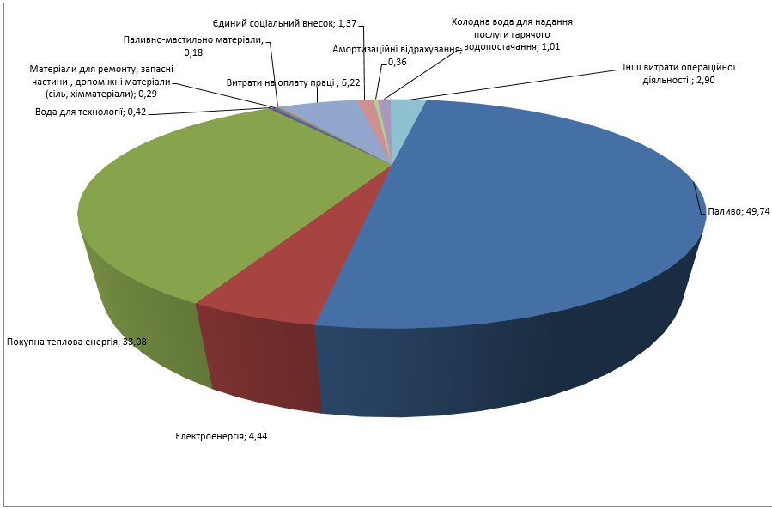

Витрати підприємства
Фактичні витрати підприємства за 2016 рік склали 470482,5 тис. грн, при запланованих 433885,6 тис. грн, що на 36596,9 тис. грн, або на 8,4% більше порівняно з планом.
Структура фактичних витрат підприємства
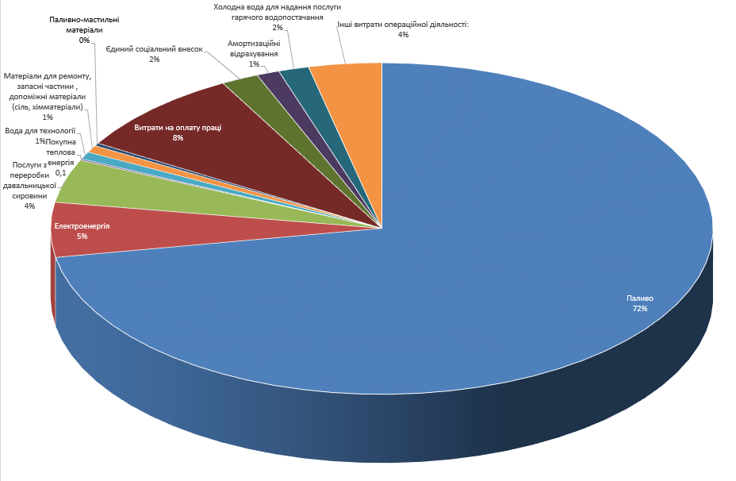

Основною причиною зростання фактичних витрат, при зменшенні обсягів виробництва, транспортування та постачання теплової енергії та наданих послуг з централізованого опалення і постачання гарячої води є збільшення ціни газу для населення з 1 травня 2016 року в 2,3 рази, постійний ріст тарифів на електроенергію, який у 2016 році склав 23,9%. При запланованих на 2016 рік витратах паливно-енергетичних ресурсів в сумі 347498,0 тис. грн, фактичні витрати становлять 381735,4 тис. грн, що більше на 9,9%.
Ріст витрат на оплату праці та єдиний соціальний внесок на 2243,6 тис. грн., або на 4,9%, порівняно з планом, зумовлено збільшенням розміру мінімальної заробітної плати впродовж року на 16,1% та необхідністю проведення індексації грошових доходів працівників підприємства. Сума індексації грошових доходів за 2016 рік склала 1 620,8 тис. грн.
Адміністративні витрати підприємства склали 7 382,2 тис. грн. проти запланованих 10 197,1 тис. грн., що на 2 814,9 тис. грн менше плану. Витрати на оплату праці адміністративного апарату підприємства склали 5 456,0 тис. грн., що на 20,7 % менше від планового показника. Це обумовлено оптимізацією адмінапарату та наявністю вакантних штатних одиниць.
Зменшення витрат по статті «Витрати, пов’язані з використанням службових автомобілів» зумовлено економією паливно-мастильних матеріалів. Таким чином, вищезгадані фактичні витрати склали 446,4 тис.грн., що на 9,2 тис.грн. менше від запланованого показника.
Інші адміністративні витрати за 2016 рік склали 1420,6 тис.грн проти запланованих 2 923,9 тис.грн., що на 1503,3 тис.грн менше. Перелік статтей та відповідні обсяги інших адміністративних витрат наведені у додатку 5 до фінансового плану.
У звітному періоді відбулося збільшення витрат по податкових платежах, а саме: податок на землю становить 569,9 тис.грн. при запланованому 397,7 тис.грн, це відбулося за рахунок збільшення нормативу грошової оцінки земельних ділянок; податок на забруднення навколишнього середовища сплачений у розмірі 189,8 тис. грн., що на 77,5 тис.грн. більше від запланованого через збільшення ставок податку.
Фактичні витрати за елементом «Інші операційні витрати» за 2016 рік становлять 11 127,0 тис. грн., проти запланованих 1 237,7 тис.грн., що на 9 889,3 тис.грн. вище від запланованих. Такий ріст відбувся в основному за рахунок витрат, не передбачених планом, зокрема: виконання умов договору з ЄБРР, відшкодування витрат на електроенергію, судові витрати, штрафні санкції (за несвоєчасну сплату ЄСВ та податків до бюджету за минулі роки), витрати на оплату праці мобілізованих.
У звітному періоді утворений резерв сумнівних боргів в обсязі 5 344,2 тис.грн.

Фінансовий результат діяльності підприємства.
Результатом фінансової діяльності ДКП «Луцьктепло» за 2016 рік є збиток в сумі 58 984,0 тис. грн., при запланованому збитку 17 933,5 тис. грн.
Основними причинами збитковості підприємства є:
- збільшення ціни газу, що використовується для виробництва теплової енергії для населення з 01.05.2016р. в 2,3 рази. В той же час тарифи на теплову енергію та послуги з постачання гарячої води для даної категорії споживачів переглянуто лише з 1 липня 2016 року. Крім того при перегляді тарифів для бюджетних та інших споживачів НКРЕКП застосувало «індикативні» ціни на газ, які значно нижчі від цін за якими підприємство отримувало газ від НАК «Нафтогазу України». Внаслідок таких дій, підприємство отримало збитки у сумі 8075,03тис.грн;
- постійний ріст тарифів на електричну енергію спричинив збитки в сумі 4503,8 тис.грн;
- збиток від переробки давальницької сировини в теплову енергію ТзОВ «ЗахідТЕГ склав 5815,2 тис.грн;
- за рахунок підвищення тарифів на теплову енергію, яку підприємство придбаває у Волинського обласного музично-драматичного театру та державного підприємства «ЛРЗ «Мотор» -374,33 тис.грн;
- значне зменшення корисного відпуску теплової енергії (на 10,9%) та відповідно ріст собівартості 1 Гкал теплової енергії, внаслідок чого збитки склали 15233,1 тис.грн;
- за рахунок витрат, непередбачених діючими тарифами, а саме:
- необхідність формування резерву сумнівних боргів в сумі 5 344, 17 тис.грн.;
- штрафи, пені, виконавчий збір -2366,87 тис.грн;
- комісійна плата за зобов’язання перед ЄБРР та плата за аудиторську перевірку фінансової звітності, відповідно до міжнародних стандартів -3014,25 тис.грн;
- виконання умов колективного договору – 455,57 тис.грн;
- виплата пільгових пенсій, заробітна плата мобілізованим, вихідна допомога при скороченні -201,60тис.грн;
- інших витрат, не передбачених діючими тарифами (відведення поверхневих та стічних вод, невідшкодований ПДВ, благоустрій території, амортизація невиробничих фондів, знос МНМА, зарплата та ЄСВ спорторга, списана безнадійна дебіторська заборгованість, тощо)-1067,7 тис.грн;
- збитковість послуги гарячої води -9179,9 тис.грн, що зумовлено значними втратами гарячої води у внутрішньо будинкових системах гарячого водопостачання, які не враховуються в діючих тарифах;
- збитковість послуги централізованого опалення -3359,5 тис. грн.

Кошти, отримані підприємством з бюджету
За січень-грудень 2016 року підприємство отримало з бюджету на компенсацію наданих пільг та субсидій населенню за послуги з опалення та постачання гарячої води 92 332,96 тис.грн. (з ПДВ). Крім того, з міського бюджету було отримано 10 300,0 тис.грн на поповнення статутного капіталу підприємства.

Використання коштів статутного капіталу

№ | Дата проводки (фінансової операції) | Назва, дата і № документа | Дата та № рішення Луцької м/р | Сума коштів  (грн) | Цілі, на які було використано кошти
1 | 17.02.2016 | Виписка по рахунках на 17.02.2016  Платіжне доручення від 17.02.2016 № 603 | № 2/101 від 15.01.2016 | 1 500 000,00 | На сплату заборгованості перед ТзОВ "Захід ТЕГ"за переробку теплової енергії (переуступка боргу ТзОВ перед ПАТ "Волиньобленерго" за електроенергію згідно із Договором поруки № 19/16-7 від 16.02.2016)
2 | 12.03.2016 | Платіжне доручення № 203 від 11.03.2016 | № 4 від 24.02.2016 | 1 500 000,00 | На виконання зобов’язань ДКП "Луцьктепло" відповідно до Угоди про підготовку кредитного фінансування між Луцькою міською радою, ДКП та ЄБРР від 04.10.2012 та Кредитного договору із ЄБРР від 24.10.2014 №40858
3 | 30.09.2016 | Платіжне доручення № 1724 від 29.09.2016 | № 13 від 28.09.2016 | 3 000 000,00 | На сплату заборгованості перед ПАТ "Волиньгаз"
4 | 07.10.2016 | Платіжне доручення № 1741 від 06.10.2016 | № 13 від 28.09.2016 | 400 000,00 | На виконання зобов’язань ДКП відповідно до Угоди про підготовку кредитного фінансування між Луцькою міською радою, ДКП та ЄБРР від 04.10.2012 та Кредитного договору із ЄБРР від 24.10.2014 № 40858
5 | 12.10.2016 | Платіжне доручення № 1770 від 11.10.2016 | № 13 від 28.09.2016 | 900 000,00 | На виконання зобов’язань ДКП відповідно до Кредитного договору із ЄБРР від 24.10.2014 №40858
6 | 31.10.2016 | Платіжне доручення № 1919 від 28.10.2016 | № 14 від 26.10.2016 | 3 000 000,00 | На сплату заборгованості перед ПАТ "Волиньгаз"
Всього: |  |  |  | 10 300 000,00

Поряд з цим, до місцевого бюджету за 2016 рік підприємством було сплачено податок на землю в сумі – 569,9 тис.грн., та податок з доходів фізичних осіб – 7 007,2 тис.грн.

Основні засоби підприємства

Державним комунальним підприємством «Луцьктепло» при запланованих 9 930 тис.грн. за 12 місяців 2016 року введено в експлуатацію та відповідно збільшено первісну вартість активів на суму 2 668,0 тис.грн., в т.ч.:
- основних засобів – 2 565,5 тис.грн. ( придбані за кошти інвестпрограми та введені в експлуатацію загальнобудинкові лічильники теплової енергії, перетворювачі тиску, системні блоки, багатофункціональні копіювальні пристрої та ін..), в т.ч. 887,8 тис.грн. – безоплатно.;
- малоцінних необоротних матеріальних активів – 102,5 тис.грн.
Відповідно до рішення Луцької міської ради №35-23/58 від 27.01.2016 року відбулося списання з балансу непридатних для подальшого використання у господарській діяльності основних засобів на суму 0,126 тис.грн.
Зменшення суми капітальних інвестицій порівняно з планом пояснюється відсутністю у підприємства достатніх обігових коштів, що спричинене значною заборгованістю споживачів за надані послуги та дією постанови Кабінету Міністрів України «Про запровадження Порядку розподілу коштів, що надходять на поточні рахунки із спеціальним режимом використання для проведення розрахунків з гарантованими постачальниками природного газу» від 18.06.2014 №217 (зі змінами) відповідно до якої, теплопостачальні та теплогенеруючі підприємства зобов’язані проводити розщеплення коштів, які надходять на їх рахунки від реалізованої теплової енергії за алгоритмом, встановленим Національною комісією, що здійснює державне регулювання у сфері енергетики та комунальних послуг (НКРЕКП), а також арештом поточних рахунків підприємства за позовами НАК «Нафтогаз України» та ДК «Газ України».

Дебіторська та кредиторська заборгованість підприємства

Дебіторська заборгованість станом на 31 грудня 2016 року становить 166 117,2 тис.грн., а на початок року - 124 845,7 тис.грн., отже відбулося збільшення на 41 271,5 тис.грн. Заборгованість за теплову енергію та надані послуги з централізованого опалення та постачання гарячої води становить 157 874,1 тис.грн. ,з неї:
- безпосередньо населення заборгувало – 58 739,8 тис.грн.;
- установи та організації, що фінансуються з державного та місцевих бюджетів боргують відповідно 560,1 тис.грн та 57,1 тис.грн;
- борг інших споживачів становить 6 235,2 тис.грн;
- пільги та субсидії не профінсовані державою в обсязі 92 281,9 тис.грн.
Інша поточна дебіторська заборгованість становить 8 243,1 тис.грн.( 2 443,3 тис.грн.-заборгованість за обслуговування внутрішньобудинкових систем житлово-комунальних підприємств; 1653,9 тис.грн. - заборгованість КП «Луцькводоканал» за обслуговування підвищувальних установок; 887,2 тис.грн.– бюджетне відшкодування по ПДВ та ін.).

Розрахунки з споживачами

Станом на 01.01.2016 дебіторська заборгованість усіх категорій споживачів перед ДКП «Луцьктепло» за відпущену теплову енергію складала 91,9 млн. грн., а саме :
- населення - 61,3 млн. грн.;
- пільги - 5,6 млн. грн.;
- субсидії - 1,3 млн. грн.;
- бюджетні організації - 0,8 млн. грн.;
- інші споживачі - 8,1 млн. грн.
Станом на 31.12.2016 дебіторська заборгованість усіх категорій споживачів перед ДКП «Луцьктепло» за відпущену теплову енергію відповідно складала 166,1 млн. грн., , а саме :
- населення - 58,7 млн. грн.;
- пільги - 6,5 млн. грн.;
- субсидії - 85,7 млн. грн.;
- бюджетні організації - 0,6 млн. грн.;
- інші споживачі - 6,2 млн. грн.
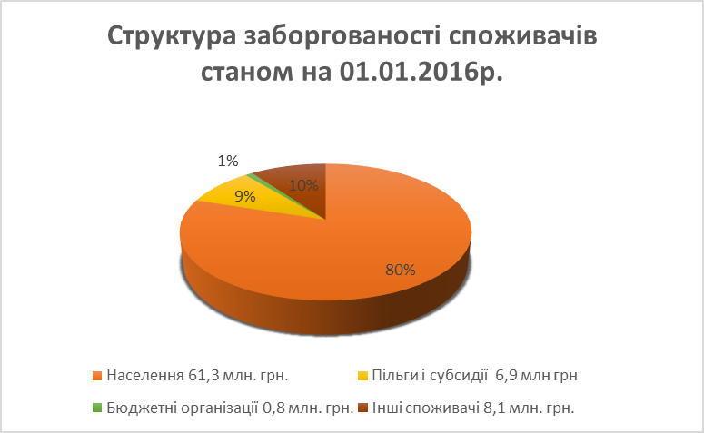

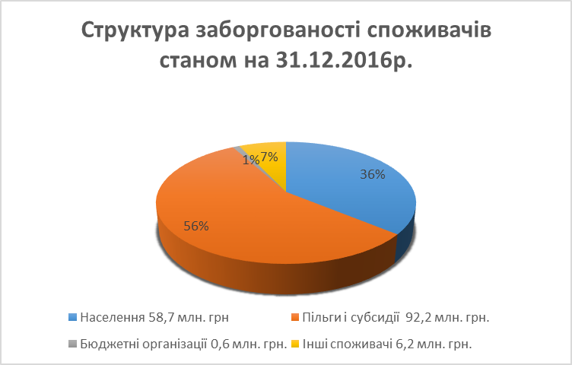
Причинами зростання дебіторської заборгованості є:
1. Ріст тарифів та низька платоспроможність споживачів. З початку опалювального сезону тарифи для населення зросли майже удвічі. Крім того, відповідно до постанови КМУ № 1037 для споживачів, які проживають у будинках без засобів обліку теплової енергії, запроваджено систему проведення нарахування плати за послугу з централізованого опалення з врахуванням фактичної температури зовнішнього повітря. У цьому опалювальному сезоні температура була значно нижчою від температури врахованої у тарифі, тому до базового тарифу за грудень 2016 – лютий 2017 рр. - було донараховано по 22,05 грн. на кожен квадратний метр. Очікуємо погашення накопичених боргів у міжопалювальний період.
З метою зменшення дебіторської заборгованості підприємством вживалися наступні заходи, у 2016 році:
- направлено претензій :
- юридичним особам - 1997 на суму 20,8 млн. грн., сплачено за претензіями - 11,5 млн.грн;
- населенню - 7548 на суму 52,7 млн. грн., сплачено за претензіями - 12,5 млн.грн;
- укладено договорів про реструктуризацію боргу:
- з юридичними особами – 3 договори на суму 144 тис. грн.;
- з населенням - 55 договорів на суму 362 тис. грн.
2. Внаслідок стрімкого росту тарифів на теплову енергію та послуги з централізованого опалення та постачання гарячої води для населення (на 93,5%) відбулися зміни в структурі дебіторської заборгованості.
Якщо на початок року основним боржником підприємства було населення, сума заборгованості якого в загальній частці нарахувань становила 80%, то на кінець року основна частка заборгованості (56%) – це невідшкодовані пільги та субсидії, які на кінець року склали 92,2 млн. грн., тоді як на 1 січня 2016 року вони становлять лише 6,9 млн. грн.
Отже заборгованість держави перед підприємством за надані пільги та субсидії за 2016 рік зросла в 13,4 рази.
Підприємство вживає всіх необхідних заходів, які передбачені чинним законодавством, з метою зменшення заборгованості за надані послуги з теплопостачання, а саме:
- проводиться роз’яснювальна робота серед споживачів про обов’язковість оплати послуг з централізованого опалення та гарячого водопостачання та недопущення накопичення боргів;
- надсилаються повідомлення про наявність боргу та необхідність його погашення у встановлений термін;
- здійснюється побудинкове інформування населення щодо конкретних квартир, за якими рахується заборгованість за надані підприємством послуги;
- проводиться робота з укладення договорів на реструктуризацію боргу;
- у разі не погашення боржниками боргу в результаті вищевказаних заходів, справа передається до суду;
- залучений посередник, який здійснює фактичні і юридичні дії зі стягнення заборгованості з фізичних і юридичних осіб, в результаті діяльності якого було стягнуто прострочену заборгованість з боржників у сумі 985,2 тис.грн. за період його роботи з квітня 2016 року.
Інформація про стан претензійно-позовної роботи додається в окремій презентації.

Розмір кредиторської заборгованості станом на 31 грудня 2016 року склав 271 293,6 тис.грн., що на 92 232,3 тис.грн. більше у порівнянні з початком року. Зокрема, заборгованість за товари, роботи, послуги склала 212 829,9 тис.грн., з неї: електроенергія – 2 519,0 тис.грн., газ природній – 203 902,2 тис.грн. Інша кредиторська заборгованість становить 58 463,7 тис.грн, в т.ч.: з оплати праці працівникам – 2 239,3 тис.грн., перед бюджетом – 668,0 тис.грн., зі страхування – 634,4 тис.грн., інші зобов’язання - 54 922,0 тис.грн. (28 209,9 тис.грн. - відступлення права вимоги ТОВ «Тепелен»; 17 338,8 тис.грн. – відступлення права вимоги ДК «ГАЗ України» за 2010р.; 815,3 тис.грн – переплата за теплову енергію, 8 402,7 тис.грн. – штрафи та ін.).

Додаткова інформація.

За 12 місяців 2016 року підприємство реалізувало споживачам 461,947 тис.Гкал. Зокрема, реалізовано населенню 381,647 тис.Гкал, бюджетним організаціям та установам – 54,735 тис. Гкал, іншим споживачам – 25,565 тис. Гкал. Для виробництва, транспортування та постачання вказаної кількості теплової енергії підприємством спожито 43 495,813 тис.м³ природного газу та 17 292,671 тис. кВт.год електроенергії.
Середньооблікова кількість працівників за 12 місяців 2016 року склала 800 осіб, що на 33 одиниці менше, порівняно з фактом цього ж періоду минулого року.
Розмір середньомісячної заробітної плати за звітний період 2016 року становить 4 067 грн., що на 575 грн. більше у порівнянні з відповідним періодом минулого року. Ріст відбувся за рахунок підвищення рівня мінімальної заробітної плати та проведення індексації доходів працівників. Кількість вакансій на кінець звітного періоду склала 81 штатну одиницю.

Динаміка зміни облікової чисельності працівників ДКП "Луцьктепло"
з 2008 року по березень 2017 року
 | Кількість працівників на кінець року, чол. | В тому числі: |  | Протягом року прийнято, чол. | Протягом року звільнено, чол. | Темп росту чисельності працівників, % |  | Базисний темп приросту чисельності, %
 | Кількість працівників на кінець року, чол. | Керіники, фахівці, тех. службовці | Робітники
 |  |  |  |  |  | базисний | ланцюговий | Базисний темп приросту чисельності, %
2008 | 988 | 169 | 819 | 116 | 174 | - | - | -
2009 | 997 | 172 | 825 | 190 | 181 | 100,91 | 100,91 | 0,91
2010 | 1039 | 181 | 858 | 165 | 123 | 105,16 | 104,21 | 5,16
2011 | 1043 | 191 | 852 | 135 | 131 | 105,57 | 100,38 | 5,57
2012 | 1029 | 191 | 838 | 142 | 156 | 104,15 | 98,66 | 4,15
2013 | 935 | 186 | 749 | 119 | 213 | 94,64 | 90,86 | -5,36
2014 | 935 | 183 | 752 | 123 | 123 | 94,64 | 100,00 | -5,36
2015 | 870 | 172 | 698 | 123 | 188 | 88,06 | 93,05 | -11,94
2016 | 853 | 168 | 684 | 168 | 185 | 86,34 | 98,05 | -13,66
03.2017 | 934 | 185 | 749 | 95 | 14 | 94,53 | 109,50 | -5,47

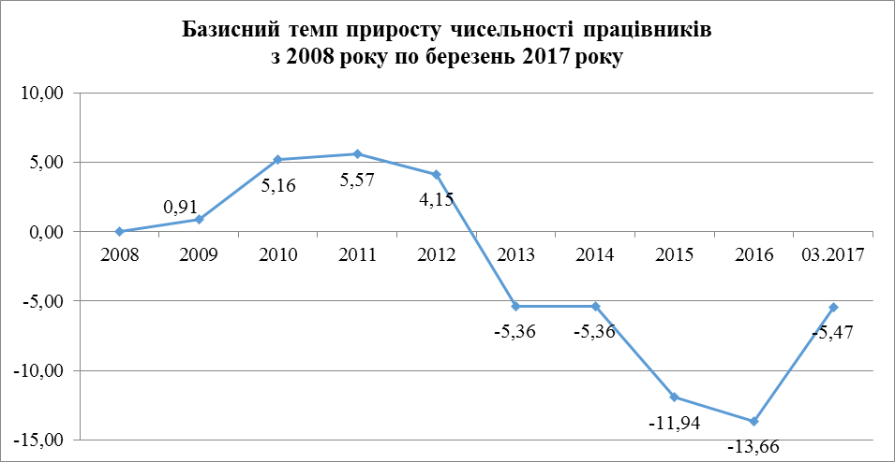

З діаграми видно, що при припиненні надання послуги з гарячого водопостачання в 2015-2016 роках, чисельність працівників значно знизилася. На початку 2017 року, прийом працівників, що обслуговують котельню по вул. Карбишева, 2, повернув рівень чисельності працівників до показників 2013-2014 років.
Показники руху персоналу

Назва показників | 2014 |  | 2015 |  | 2016 |  | лютий 2017
Назва показників | Усього, осіб | % | Усього, осіб | % | Усього, осіб | % | Усього, осіб | %
Середньооблікова чисельність штатних працівників | 874 |  | 830 |  | 798 |  | -
Чисельність штатних працівників на кінець року | 935 | 100 | 870 | 100 | 853 | 100 | 934 | 100
К-ть працюючих у віці (років)  - 15-34 | 187 | 20 | 148 | 17 | 121 | 14 | 111 | 12
- 35-49 | 363 | 39 | 329 | 38 | 318 | 38 | 330 | 35
- 50-54 | 179 | 19 | 165 | 19 | 155 | 18 | 147 | 16
- 55-59 | 148 | 16 | 164 | 19 | 173 | 20 | 212 | 23
- понад 60 | 58 | 6 | 64 | 7 | 86 | 10 | 134 | 14
Прийнято працівників на роботу протягом року, осіб,  в тому числі сезонних | 123  (63) |  | 123  (67) |  | 168  (58) |  | 95  (65 - Карбишева)
Вибуло працівників, усього,  в тому числі сезонних | 123  (63) |  | 188  (61) |  | 185  (68) |  | 14
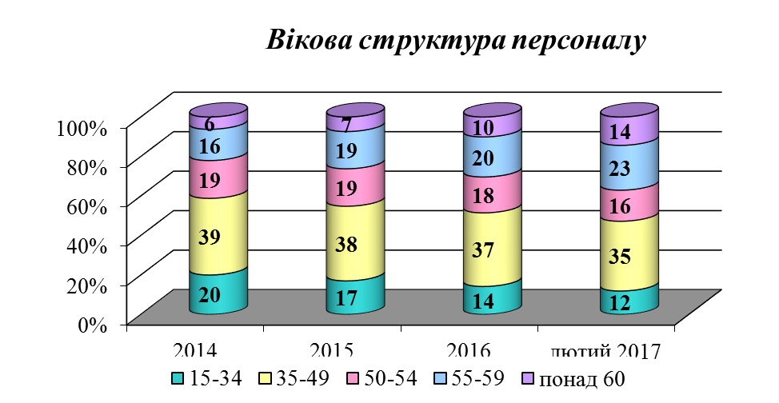

Директор В.А. Малютіна

Головний бухгалтер Р.В. Скробака

